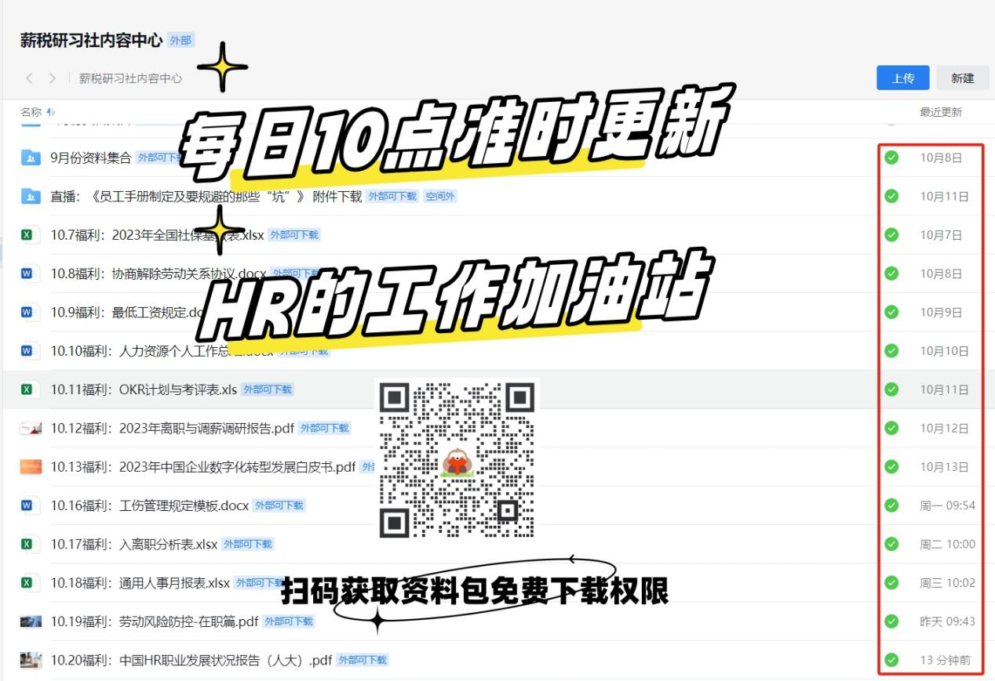

行政管理岗位KPI考核指标库

高级副总裁
考核指标 | 考核标准
财务方面 | - 操作利润在X－Y亿元之间  - 资产回报率为Z％  - X－Y亿元的现金流动  - X－Y亿元的净现金流动  - 股息与红利符合五年计划
策略和计划 | - CEO和董事会对计划满意：  - 计划是根据严格的计算所确定的  - 制定合理的商业目标  - 实际的实施与计划相符  - 从过去失败的经验中得到教训  - 市场定位：  - 前五名：A产品的市场份额  - 前四名：每单位的差距  - 前三名：每单位的成本分配  - 前六名：美单位的收入  - 优于同类企业  - 成本结构统一
有效的重组 | - 发掘新人才  - 收购其他公司  - CEO对公司扩展计划满意  - 企业结构与业务需要相符合
提高职员的能力  - 总经理能力  - 发掘新人 | - 能力得到提高
新企业策略 | 所有执行人员对新策略满意
企业文化的改变  - 多样化的员工队伍 | - 所有职员都认同新企业文化
合作完成决策  - 投资决策 | - CEO对策略内容感到满意  - CEO对下列事项满意：  - 决策反映了公司的利益  - 投资的效果符合需要
管理职员 | - CEO对下列事项满意：  - 所有职员都有绩效表现  - 所有职员都了解自己应该如何表现  - 所有职员都记录了其绩效  - 职员对消极的绩效做出了反映  - 有一个认可和奖励的系统  - 薪资系统与职员的绩效挂钩  - 被调查的职员认为：  - 他们了解公司的方向和部门的目标  - 他们了解个人的角色  - 他们了解主管对他们的期望  - 他们理解他们的绩效表现  - 他们掌握了工具和资源来完成工作  - 他们掌握了足够的技能来完成工作  - 他们的绩效得到了认可

经理-行政管理
部门：集团服务
考核指标 | 考核标准 | 如何跟踪
分享信息25% | 分割管理  员工反馈  信息完整、准时、有用  集中在技术性问题 | 员工反馈
部门财务系统20% | 项目/部门经理反映信息对避免预算超支、掌握趋势、避免错误有帮助， | 反馈意见
契约工具15% | 项目经理反他们对合约的完成时间和完成质量满意 | 反馈
可靠的电脑系统20% | 最终使用者对电脑的使用和培训满意 | 反馈
产品从属20% | 最终使用者对非技术性的服务感到满意。 | 客户调查

经理-行政和财务
考核指标 | 考核标准 | 如何跟踪
很好地向总裁和经理汇报信息 | 总裁和销售经理对以下信息和支持感到满意  及时、正确的销售和支出报告  及时的报告信用问题  及时回答和总结客户服务、付款、运输和系统问题。 | 调查
令人满意的产品传递 | 80-90%的按时交货  85-95按CRSD交货  85-95%运送正确货物  80-95%运送的货物完好无损  运送成本不超过预算的90-100%  70-90%的客户满意度 | 客户调查  客户期望报告
不停顿运转XYZ电脑系统 | 80-90%的使用者受到培训  经理对使用者受到适当的培训感到满意 | 使用者调查
 | 95%-98%的系统运行 | 系统日志
 | 2-3周系统日志无记录问题  所有系统运行报告被在5-10个工作日内解决 | 问题日志
客户满意度 | 80-90%的通知单正确  少于5-10%的内部错误导致的信用记录  少于5-10%由于内部错误导致的的定货改变 | 错误跟踪
 | 80-90%被调查的顾客对他们感到满意 | 客户调查
可接受的收集 | 不多于60-75天的突出销售  60-80%的客户有效  少于0。1%的坏帐
客户分析 | 销售代表对客户的信用状况感到满意  销售经理和代表对反馈感到满意 | 对销售代表的调查

行政助理——法务
考核指标 | 考核标准
协助律师工作（60％） | 1．企业负责律师认为行政助理的工作另他满意：  - 由于行政助理的工作，他能够及时有效的处理法律事务  - 他不用进行太多查找就能够找到必要的信息  - 他所得到的信息资料是完整而准确的  - 他了解哪些目标是达到的，哪些目标没有达到  - 在与相关客户会议时已经掌握了较为充足的资料  - 不用去处理那些行政助理已经有能力处理的事务
通信 | 1．企业负责律师认为有行政助理起草的信件不需较大的改动  2．信件能够在规定时间之内及时的准备好
信件符合既定的法律文书格式 | 1．律师和客户对信件满意：  - 信件的标点和格式正确  - 信件在规定时间内完成
日程安排 | 1．企业负责律师对下列事项满意：  - 当他不在公司时，公司其他部门的人员仍然可以找到他  - 日程安排中包括了飞行的信息  - 所有计划中的会议以及已经取消的会议都能够在日程中有所反应  - 没有重复的会议  - 在日程安排需要添加内容时他能够得到很好的通知
差旅安排 | 1．行政人员对下列事项满意：  - 没有不必要的差旅安排  - 要达到目的地可以有不同的交通方式供选择  - 差旅安排中已经包括了住宿，饮食等必要的内容  - 如果可能应使用更廉价的交通方式
- 管理文件 | - 一年中文件资料不能够及时查找到的情况不会超过5－6次  - 即使行政助理不在公司，部门的其他人员也可以快速查找到所需的资料
- 配送邮件  - 电话信息 | 1．法务助理认为：  - 邮件的排列符合优先性的顺序  - 邮件配送时附带有相关的背景资料  - 一般的日常事务可以由行政助理来完成  2．法务助理认为：  - 他只负责接听了重要或紧急的电话  - 日常的电话由行政助理来接听，但必须向他汇报电话会谈的内容和结果  - 在需要他回电话时，行政助理需要向他提供准备的信息
工作环境（25％）  - 信息日志 | 1．部门律师认为：  - 日志中包括了案件的完整，准确和最新的信息  - 内部客户能够在需要时获得日志的副本
广告，标记和政府事务（15％） | - 一年中无法及时得到相关文件信息的次数不超过10－12次  - 当行政助理不在公司时，部门和外部人员都能够迅速的查找到资料

律师
考核指标 | 考核标准
负责公司的产品和市场方面的法律事务 | - 内部客户认为他们了解与部门业务相关的国家法律，法规和特殊条例  - 内部客户在进行外部活动时能够获得律师的相关意见
法律建议 | 1．内部客户的行为和具体业务操作符合律师的要求  2．内部客户对下列事项满意：  - 律师提供的法律建议是在了解他们的具体处境和情况之后做出的  - 他们的需要能够得到满足，并且根据法律建议所做出的决策能够有所收益  - 在规定的时间之内获得相关的建议
合同的执行 | 1．客户和厂商对合同的下列方面满意：  - 合同是完整的，易于理解的  - 合同能够及时拟定  2．内部客户对合同满意：  - 包含了对公司有利的条款  - 使用了常用而易于理解的常用术语
避免起诉 | 1．企业负责律师对下列事项满意：  - 公司被起诉的次数大大减少  - 内部客户能够按照律师的建议行事  - 内部客户能够在必要的时候迅速的获得律师的建议
应诉 | - 诉讼的最后解决符合公司的利益  - 案件在规定时间内解决

区域经理
考核指标 | 考核标准
销售和生产支持（40％）  - 销售 | - 由于没有及时做出支持而发生的计划未达成次数不超过5－8次  - 合同的准备和数据搜集的成本等于总销售量的0.8%－1.2%
- 开支的退还 | - 开支报告在规定时间内完成  - 在报告提交之后的一星期内将开支退还给职员
- 工资的支付 | - 在每周星期四进行支付
- 符合政府的规定 | - 没有违规的情况发生
- 人力资源支持  - 政策的解释  - 处理索赔  - 处理工人的索赔 | - 没有对报告或数据的原因进行投诉
采购和维修设备（15％） | - 所有设备能够在1－4周内到位  - 定期进行维护  - 维修成本低于预算  - 设备的价格较低
维护设备（5％） | - 提交必要的书面报告  - 由于设备问题发生的工时耽误不超过两小时
将信息提供给总部（5％）  - 人力资源信息  - 交通信息  - 财务记录 | - 每周对问题进行报告  - 在进行特别的报告时能够及时完成
管理下属（20％）  - 招聘职员  - 培训职员 | - 职员能够达到绩效标准  - 所有关键职位都有职员在岗  - 没有由于缺乏必要技能而出现职员绩效问题
通知部门管理人员（15％）  - 预算  - 报告  - 职员问题 | - 每周对问题进行报告  - 及时进行特殊报告

行政服务主管
考核指标 | 考核标准
对副总裁和经理提供行政支持服务（20％） | - 在规定时间之内提供支持服务  - 经理和副总裁从不由于数据不准确和不完善而缺席会议
为工作人员制定工作计划（20％） | 项目分配给最适合的人员并且能够按时完成，满足客户的要求
向相关人员汇报（20％） | 汇报内容无错误和不完善的情况
有效的交流（15％） | - 保证职员与外部的联系  - 经理认为公司内部能够进行有效的交流
部门财务状况（10％） | - 分类帐目的条目与总帐相符  - 在规定时间之内完成预算
处理合同（5％） | - 合同能够送达到法务和采购部门并得到其认可
提高生产率（5％） | - 部门的所有职位都能保证有人胜任  - 为员工准备好相关的办公措施  - 所有职员都能够参加培训课程  - 管理人员能够理解月度报告中的职员工作量说明
设备（5％） | - 部门从未由于设备原因而未能完成工作

业务企划专家
考核指标 | 考核标准 | 如何跟踪
产品成本详细信息和参考信息（5％） | 业务企划管理人员认为：  - 提供了所有必要的成本估测信息，信息内容完整  - 按照客户和公司销售人员的要求，提供了完整和准确的记录信息  - 提供了完整和准确的产品利润历史记录，所有部门的工作人员均能获得相关的资料 | - 对成本估测文件内容的检查  - 业务人员定期对抽签选择的样本检查结果
设计变化对成本的影响信息（20％） | - 与客户之间进行的产品价格协商没有由于成本信息不详细或者不完整而耽误  1．业务企划管理人员认为  - 组织了必要的信息  - 所有成本估测数据都是准确而完整的 | 公司销售人员反馈
指导和支持成本降低项目（25％） | 1．项目小组人员认为：  - 实施了各种项目的建议  - 各种项目和分配的工作都有优先性的安排  - 引进了新的建议  - 他们得到了必要的帮助以实现个人的目标  - 成功的降低了成本 | 维护了成本估测日志
向销售和市场人员提供系统产品成本估测信息（35％） | - 与客户之间进行的产品价格协商没有由于成本信息不详细或者不完整而耽误  1．业务企划管理人员认为  - 组织了必要的信息  - 所有成本估测数据都是准确而完整的 | - 公司销售人员的反馈  - 业务管理人员的简单估计

表格分析员
考核指标 | 考核标准
行业情报（15％） | 1．委员会和表格经理对情报的意见如下：  - 情报符合他们的需要  - 情报帮助他们进行公司的决策  - 情报的提供及时  - 情报准确
表格分析师的能力：  - 培训  - 技术支持 | - 所有新雇佣的表格分析师有能力设计表格  - 表格分析师获得必要的能力  - 表格分析师能够解决操作系统的问题
设计表格  - 新设计  - 改变原有设计 | - 终端用户认为表格易于使用和阅读，表格内容符合逻辑，包含了必要的信息而且不是对信息的复制
有效的处理表格 | 终端用户认为：  - 如果他们按照表格提供的信息工作，可以得到相关的结果  - 他们能够毫无疑问的按照表格进行工作
通知表格经理 | 表格经理认为：  - 能够从表格分析师提供的表格中发现问题  - 能够在规定时间内回答问题
解决表格问题 | - 没有收到对表格分析师的投诉

广告人员
考核指标 | 考核标准
完整和准确的广告（50％） | 1．下列衡量广告的标准不能被忽略  - 长短适中  - 有必要的广告词  - 是否达到最终的目标  2．每月发生错误的次数不超过1－4次  3．主管对下列事项满意：  - 能够及时的完成工作  - 职员的工作效率高  - 职员愿意对他人提供帮助  4．在规定时间之内发布广告  5．发生错误是由于下列原因：  - 错误的艺术形式  - 版本太旧  - 错误的显示
广告在部门内部的流通（15％） | 25％－50％的广告能够返回到部门内部进行更新和改正
质量的管理（20％） | 1．90％－95％的广告能够达到下列要求：  - 广告的长度适中  - 广告的解析度足够高  - 广告的光线平衡
令客户满意（10％） | 1．80％－85％的主管和销售代表对下列事项满意：  - 正确的使用了镜头的焦距  - 没有光线不平衡的情况  - 广告标语清楚  - 图片使用适当

艺术总监
考核指标 | 考核标准
设计服务（60％）  - 国内和国际的广告 | 1．所有广告均能够在规定时间内完成  2．制作广告的成本在预算之内  3．主管对下列事项满意：  - 广告的风格不是陈旧的，而是符合潮流的  - 广告的风格符合产品的特征  - 广告中使用的图片和艺术手法是有水平的  - 相对于竞争对手制作的广告来说质量较高  - 客户认为广告中传达了必要的信息，并且传达信息的方式新颖  4．客户对下列事项满意：  - 广告向客户传达的信息是准确的  - 广告向客户传达的信息是清楚的  - 广告中使用的语句是有意义的  5．广告中包含了企业的相关信息
广告的艺术效果（30％） | - 广告的艺术效果符合客户和主管的要求  - 在规定的预算范围内完成了广告  - 在规定的日期之内完成了广告
设计方案的选择和建议（10％） | 1．主管对艺术总监的意见满意：  - 客户认为艺术总监了解他们的需求  - 客户接受了艺术总监对设计的建议  - 设计建议能够产生优秀的设计  - 设计建议是新颖的
- 使销售人员的业绩提高 | 1．在规定时间内完成  2．在规定的预算内完成  3．主管对下列事项满意：  - 广告的风格不是陈旧的，而是符合潮流的  - 广告的风格符合产品的特征  - 广告中使用的图片和艺术手法是有水平的  - 相对于竞争对手制作的广告来说质量较高  - 客户认为广告中传达了必要的信息，并且传达信息的方式新颖  4．客户对下列事项满意：  - 广告向客户传达的信息是准确的  - 广告向客户传达的信息是清楚的  - 广告中使用的语句是有意义的
- 对企业标志的设计 | 1．主管对企业标志的设计满意：  - 能够有不同的大小和三维形式的设计  - 配色方案齐全  - 能够简要的介绍到公司的主要产品  - 易于人们辨识和记忆  - 其风格独一无二  - 有较高的艺术品味  2．客户对下列事项满意：  - 传达给客户的形象使客户所需要的  - 广告中传达的信息使清楚的  - 公司的标志能够易于辨识  - 标志的风格与产品或项目的风格一致  - 成本在预算之内
客户和主管了解项目的状态（10％）  - 预算  - 计划 | 1．客户和主管了解所有项目的状态：  - 他们了解所有工作的细节和状态  - 没有令他们意外的情况发生

设计人员
考核指标 | 考核标准
令客户满意（30％） | 1．销售人员对下列事项满意：  - 能够得到设计人员及时的帮助  - 设计人员能够提供有效的帮助  - 设计人员提供了关于部门程序的必要信息  - 设计人员达到了对他们的要求
有效的设计方案（30％） | 1．具体的设计方案符合既定的设计要求标准：  - 在标题中包含了设计的具体信息  - 能够符合客户的要求  - 设计方案中必要元素的排列符合优先性要求  - 设计方案的风格适当  - 设计方案易于理解  - 配色方案合理
有效的工作（20％） | - 设计人员必须在规定的时间之内开始工作并完成工作  - 如果工作量和工作要求允许，可以提供必要的备份
有效的团队（20％） | 1．经理对设计人员满意：  - 团队成员之间能够共享相关的信息和资源  - 能够有效的寻找到发展和开发的机会  - 能够在必要的时候开始工作

行政助理
考核指标 | 考核标准
生产行政 | 人力资源部副总裁对其评价如下：  - 及时向职员了解情况  - 及时接收邮件  - 向职员提供帮助  - 及时为讨论或会议做准备  - 信息充分
招聘过程（15％）  - 日程安排  - 解答问题  - 计划  - 旅行安排  - 支付费用  - 提供公司信息 | 招聘经理对下列方面感到满意：  - 在规定日期之前安排见面  - 面试计划得到实行  - 应聘人没有浪费时间等待  - 旅行安排合理
安排会议（15％） | 与会者和参加会议领导对下列方面满意：  - 房间规模合适  - 没有人因为通知上的失误而缺席  - 与会者了解会议情况  - 会议按时召开
解答问题（10％） | 每年由于信息错误向人力资源副总裁的投诉不超过1－2次
提出改进部门工作的建议（10％） | - 行政助理提出的建议得到了采纳与执行  - 有关部门认为建议极有价值
管理文件系统（10％） | - 每年临时找不到文件材料的次数不超过5－6次  - 行政助理不在任时人力资源部副总裁也能够找到所需材料
接电话 | 负责了90％的电话
起草信件 | - 起草写给联系人的信件  - 信件草稿得到认可
及时进行计划 | 经理的计划包括下列方面  - 约会时间合适  - 重要事件有优先性  - 次要事件安排得灵活  - 事件安排在上午9时到下午5：30时之间  - 每天会议时间不超过5小时
提供信息 | 主动搜集相关材料
准备会议材料 | - 总监认为：  - 文件材料清楚，简洁，准确  - 版面吸引人  - 材料提前准备好  - 材料的措辞与格式均令人满意
准备备忘记事本 | 主管可以根据相关信息与客户联系
管理邮件 | 1．总监认为：  - 90％的时间内由行政助理处理信件  - 联系人的排列有优先次序  - 联系人附有背景信息

